**Práctica N°4**

**Actividad N° 1**

* Sigue los movimientos que haga el profesor, debes hacerlo cada vez más rápido (manos arriba, me siento, manos al lado, manos en la cabeza, etc).

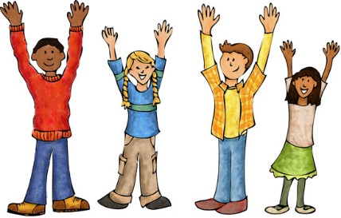

**Actividad N° 2**

* Desplázate de un lado de la cancha a otro imitando el movimiento de animales que sean nombrados, como caballo, araña, rana, etc.

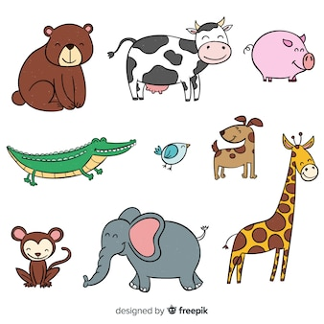

**Actividad N° 3**

* Practica movimientos del baile Rapa Nui y recuerda los movimientos ensayados la clase anterior.

